Resolución
La solución fue Generada a partir de los conecimientos adquiridos y encontrados en la internet que aplican a la problematica presentada en el call center.
Fue creada la clase CallDispacher que vendría a ser un deamon que tiene la funcion de recibir llamadas y asignanarlas a los empleados, asincrónicamente va asignando los llamados en espera a los empleados disponibles quienes van a atender dichos llamados.
Cuando un empleado termina de atender una llamada se vuelve a cargar ese tipo de empleado a la cola de empleadosDisponibles para que puedan atenter otra llamada.
Para la cola de llamadas se utiliza java.util.concurrent.LinkedBlockingQueue.LinkedBlockingQueue que es una implementación de BlockingQueue y se caracteriza por mantener el hilo a la espera cuando se quiere sacar un elemento de una cola vacía.
Para la cola de empleadosDisponibles se utiliza java.util.concurrent.PriorityBlockingQueue.PriorityBlockingQueue que la única diferencia con la de llamadas es que está priorizada para que tome primero a los Operadores, luego a los Supervisores y por ultimo a los Directores como pide el proyecto.
Implementando estas colas, se solucionan los puntos Extras/Plus de la posibilidad de no tener empleado libre y la posibilidad de tener más de 10 llamadas concurrentes.

Diagrama de Clases
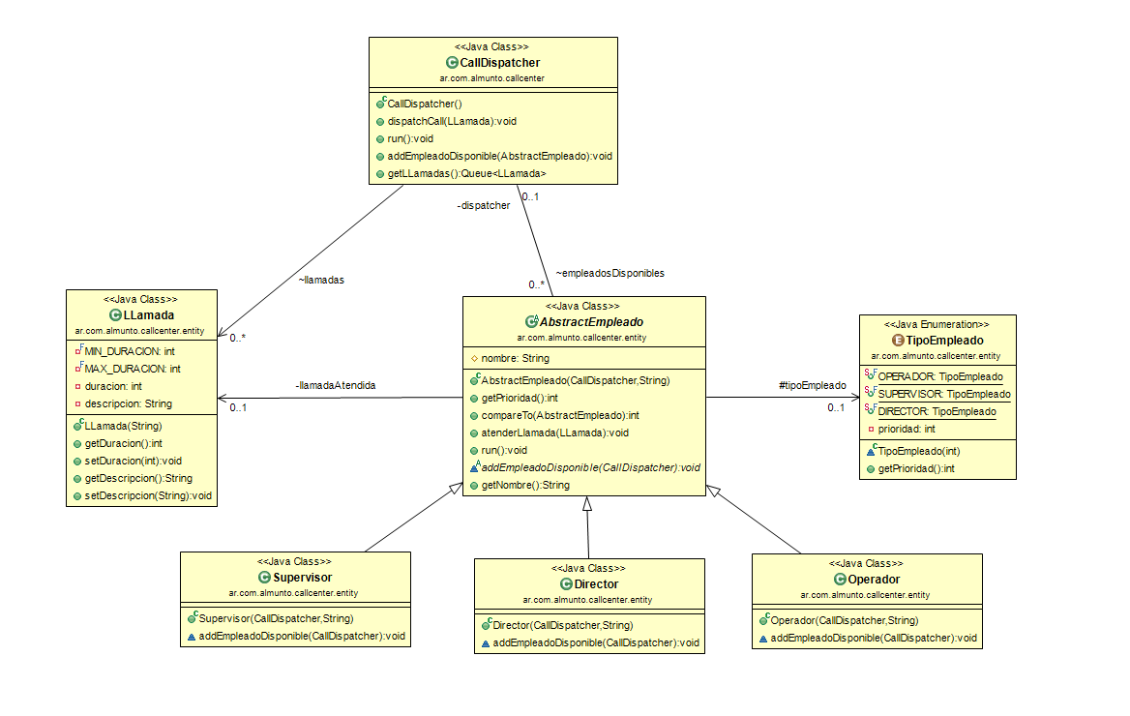

Diagrama de Actividades
